《信号与系统》试题B卷
（试题编号：xxxxxxxxx）
开卷（ ） 闭卷（√） 学期：2017-2018-2 适用专业、年级：电子2016，电气2016
姓名 学号 专业 年级 班级 座位号
本试卷共3大题，共6页，满分100分。考试时间120分钟。
题号 | 一 | 二 | 三 | 总分 | 阅卷人
题分 | 30 | 20 | 50
得分
一、填空题（每小题3分，共30分）
1. 根据信号时间变化的规律可分为确定信号和____________。
2. 信号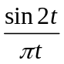的傅里叶变换为____________。
3. 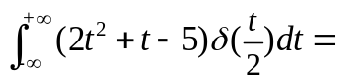____________。
4. 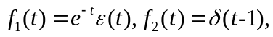求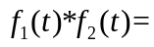____________。
5. 系统不失真的传输条件是： 。
6. 描述一个LTI系统的微分方程为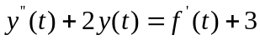，则系统函数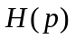= 。
7. 描述一个LTI系统的差分方程为，该系统的单位冲激响应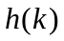= 。
8. 已知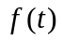的频谱函数为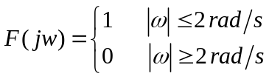，对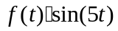进行理想脉冲抽样，为使抽样信号的频谱不产生混叠，应选择的抽样频率= 。
9. 若表示系统的输入信号，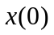表示系统的初试状态，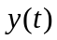表示系统的输出信号。有一个系统的输入输出关系为，则该系统为（请选择：因果/非因果） 系统。
10. 卷积和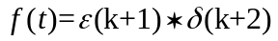= 。
二、问答题（每小题5分，共20分）
1. 能量信号与功率信号的定义是什么？怎么判断一个信号属于功率信号还是能量信号？
如果在无限的时间区间内，信号的能量为有限值，就称该信号为能量信号；如果在无限的时间区间内，信号的平均功率为非零有限值，则称该信号为功率信号，一般非周期信号为能量信号，周期信号为功率信号。

2. LTI系统的全称是什么？有哪些重要的特征？

3. 简述奈奎斯特抽样定理。

4. 简述系统频率响应的求解过程。

三、计算题（共50分）
1. (15分) 已知差分方程为：，已知输入信号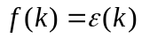，假设初始状态为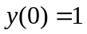，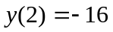，求该差分方程所描述的离散系统的零输入响应、零状态响应和完全响应。

2. （每小题5分，共15分）有限频带信号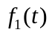的最高频率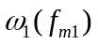，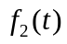的最高频率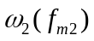，对下列信号进行时域抽样，试求使频谱不发生混叠的Nyquist频率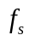 和Nyquist间隔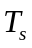。
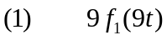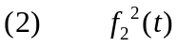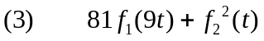

3. （每小题4分，共20分） 某LTI系统的系统函数为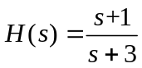，输出为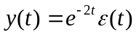，求：
- 找出能产生输出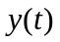的输入信号；
- 若该系统稳定，标明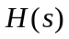的收敛域，并说明该系统是否因果；
- 对于稳定系统，当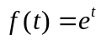时，求系统的输出；
- 画出该系统的幅频特性和相频特性曲线；
- 画出实现该系统的信号流图。

